Руководство пользователя по расширенному аккумуляторному отсеку
18650

Технические характеристики
Вход: 5В⎓2А
Выход: 5В⎓2А
Подходящий аккумулятор: литий-ионный аккумулятор 18650 (кроме аккумулятора с плоским верхом)
Размеры: 106 мм x 40 мм x 35 мм (4,17 дюйма x 1,57 дюйма x 1,38 дюйма)
Вес: 65 г (2,29 унции)
Комплектующие: Кабельный зажим
Примечание. Литий-ионный аккумулятор 18650 продается отдельно.

Установка / извлечение аккумулятора
Как показано на иллюстрации, после открытия аккумуляторного отсека вставьте или извлеките аккумулятор и затем закройте отсек.
Индикаторы питания
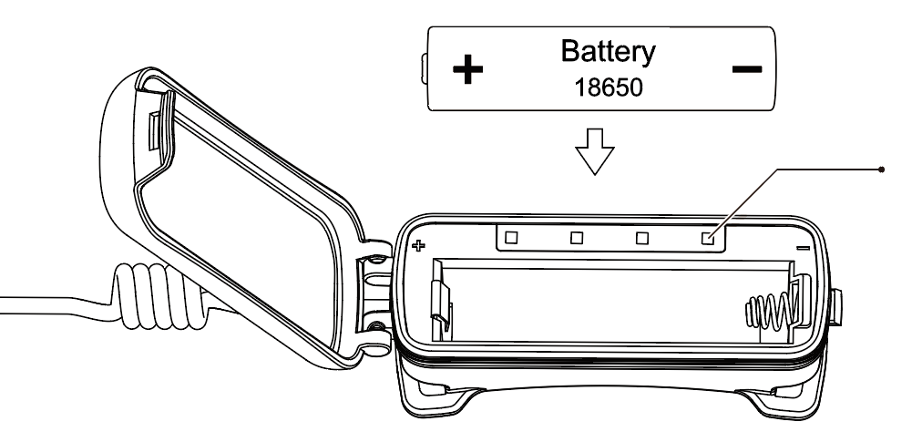
Меры предосторожности:
- Убедитесь, что аккумулятор вставлен ​​в соответствии с обозначениями полярности. Устройство не будет работать, если аккумулятор вставлен ​​неправильно.
- Когда заряд аккумулятора низкий, пожалуйста, прекратите использование продукта и перезарядите аккумулятор как можно скорее во избежание повреждения аккумулятора.
- Если изделие не используется в течение длительного времени, извлеките аккумулятор во избежание его утечки.

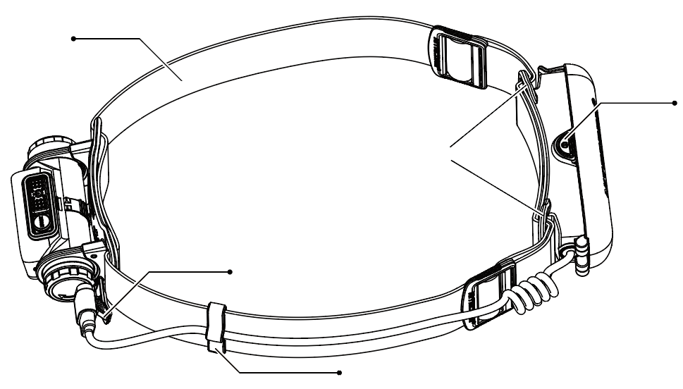
Инструкция по установке
Головное крепление

Кнопка питания

- Установите аккумуляторный отсек на головное крепление

Соединительный зажим

- Подключите USB-кабель аккумуляторного отсека к налобному фонарю.

Зажим кабеля

- Закрепите USB-кабель на оголовье с помощью прилагаемого зажима кабеля.

Инструкция по эксплуатации
Подключить:
Подключите USB-кабель аккумуляторного отсека к налобному фонарю, чтобы автоматически начался процесс зарядки. Сначала налобный фонарь начнет получать питание от аккумуляторного отсека.
Примечание. Если аккумулятор в аккумуляторном отсеке окажется разряжен при включенном налобном фонаре, устройство начнет мигать, информируя таким образом пользователя. Зарядка остановится. В этом случае налобный фонарь начнет автоматически получать питание от встроенного аккумулятора.

Отключить:
- Когда налобный фонарь будет выключен, отсоедините USB-кабель от аккумуляторного отсека, чтобы прекратить зарядку.
- Когда налобный фонарь будет включен, отсоедините USB-кабель от аккумуляторного отсека, налобный фонарь мигнет дважды (по 3 раза каждый) и прекратит зарядку. После чего налобный фонарь начнет автоматически получать питание от встроенного аккумулятора.

Зарядка аккумулятора:
Данный продукт оснащен функцией умной зарядки. Подключите USB-кабель к адаптеру USB-C, чтобы начать зарядку аккумулятора. Во время зарядки четыре синих индикатора постепенно переходят от состояния мигания к беспрерывному горению, один за другим, сообщая таким образом уровень заряда аккумулятора. После полной зарядки аккумулятора все четыре индикатора начнут беспрерывно гореть.

Мигание красным
Включение: когда индикаторы питания выключены, зажмите и удерживайте кнопку питания в течение 1 секунды, чтобы загорелся красный индикатор.
Выключение: когда красный мигающий индикатор горит, зажмите и удерживайте кнопку питания в течение 1 секунды, чтобы выключить его.
Примечание. Когда аккумулятор в аккумуляторном отсеке разрядится, красный мигающий индикатор автоматически прекратит гореть.

Сообщение уровня заряда
Когда индикаторы питания выключены, кратковременно нажмите на кнопку питания. Индикаторы питания загорятся по очереди синим цветом, сообщая уровень заряда аккумулятора, и погаснут через 2 секунды.

Индикатор питания | Уровень заряда
4 беспрерывно горят | ≤100%
3 беспрерывно горят | ≤75%
2 беспрерывно горят | ≤50%
1 беспрерывно горит | ≤25% (Пожалуйста, поставьте устройство на зарядку как можно скорее)

Меры предосторожности
1. ЗАПРЕЩЕНО разбирать изделие и вносить какие-либо изменения в его конструкцию, так как это может привести к его повреждению и аннулированию гарантии. Пожалуйста, обратитесь к разделу гарантийного обслуживания текущего руководства для получения полной информации о гарантии.
2. НЕ помещайте изделие в воду.
3. НЕ устанавливайте аккумулятор мокрыми руками.
4. НЕ размещайте изделие близко к огню во избежание несчастных случаев и его повреждения.
5. Утилизируйте устройство / аккумуляторы в соответствии с актуальным региональным законодательством и принятыми правилами.

Гарантийное обслуживание
Вся продукция NITECORE® обладает гарантией. При наличии у продукта каких-либо дефектов или брака его можно обменять у местного дистрибьютора в течение 15 дней с даты покупки. После этого неисправную продукцию NITECORE® можно бесплатно починить в течение 12 месяцев со дня покупки. По прошествии 12 месяцев начинает действовать ограниченная гарантия, которая покрывает стоимость работы и обслуживания, но не распространяется на оплату комплектующих и запасных частей.
Гарантия аннулируется, в случае если:
1. продукция была сломана или в ее конструкцию были внесены изменения неофициальными лицами
2. продукция была повреждена вследствие неправильного пользования (например, вследствие установки аккумуляторов неправильной полярностью)
3. продукция повреждена вследствие протечки аккумулятора
За последней информацией о продукции и услугах NITECORE®, пожалуйста, обращайтесь к местному дистрибьютору NITECORE® или пишите на почту service@nitecore.com
- Все изображения, тексты и утверждения, приведенные в рамках данного руководства пользователя, приведены исключительно в справочных целях. В случае возникновения каких-либо расхождений между данным руководством и информацией, указанной на сайте www.nitecore.com, компания Sysmax Innovations Co., Ltd. оставляет за собой права интерпретировать и изменять содержание данного документа в любое время без предварительного уведомления.

